重修报名操作说明
一、登录方式
1：登陆学院主页的“信息门户”，输入用户名和密码
2：进入“信息门户”页面后，点击页面下方的“教务系统”

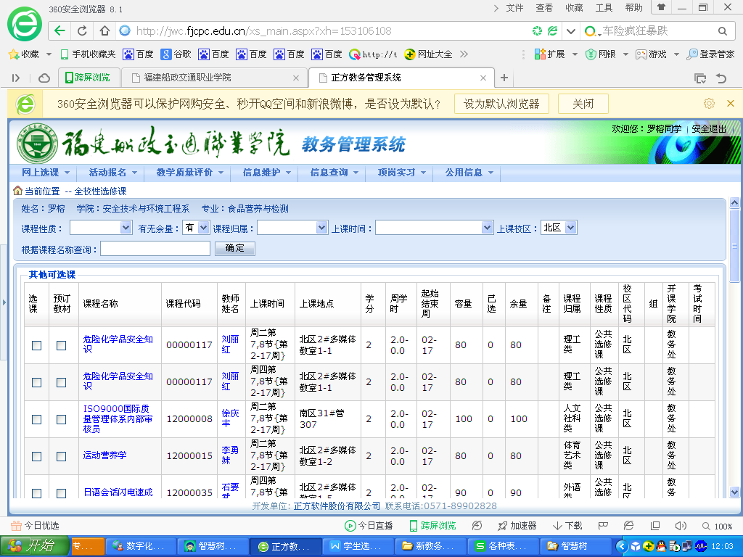
图1

二、学生选择菜单栏上的“网上选课”，并点击“重修或补修选课”，见“图3”
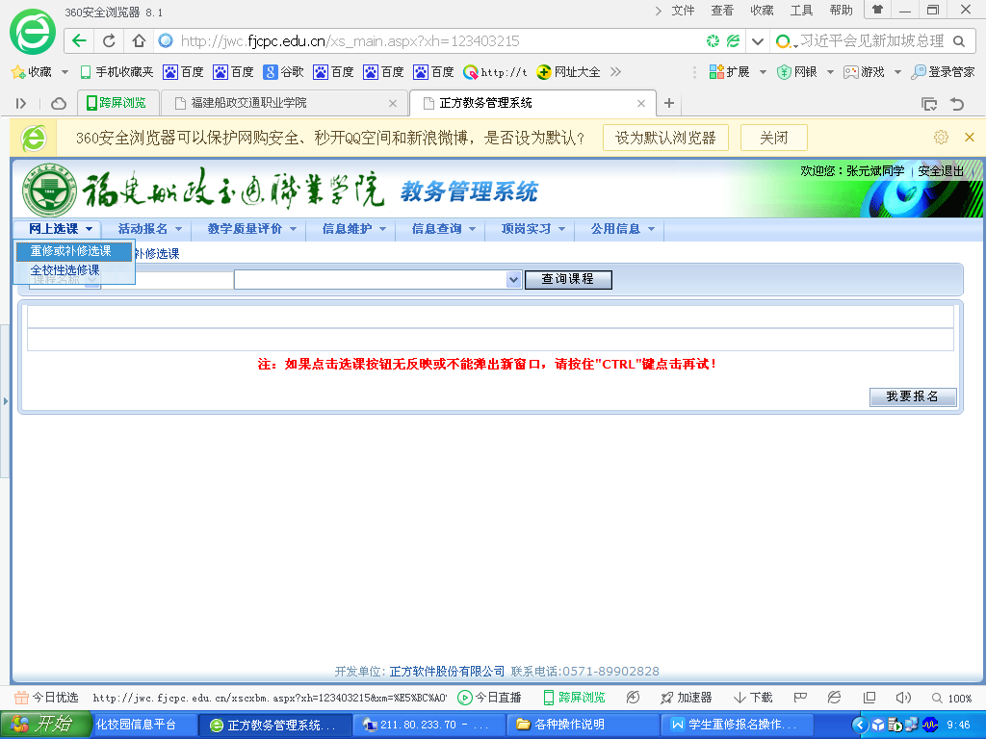
图2

三、请点击“查询课程”左边的下拉框，会显示出要重修的所有课程，见图4
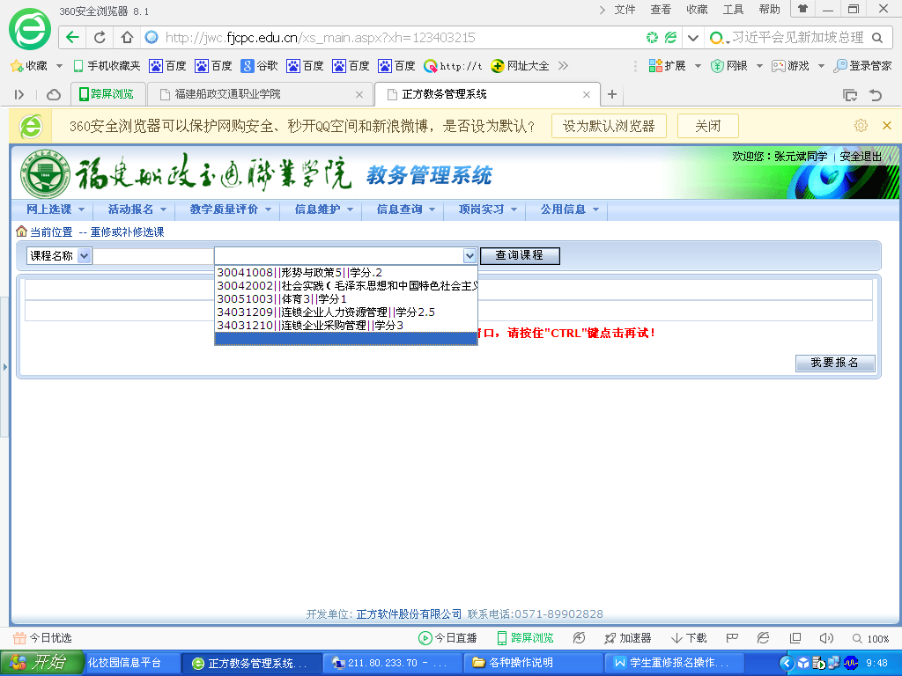
图3
四、选中一门课程后，点击右下角的“我要报名”，则会在页面中显示中已报名的重修的课程，见图5
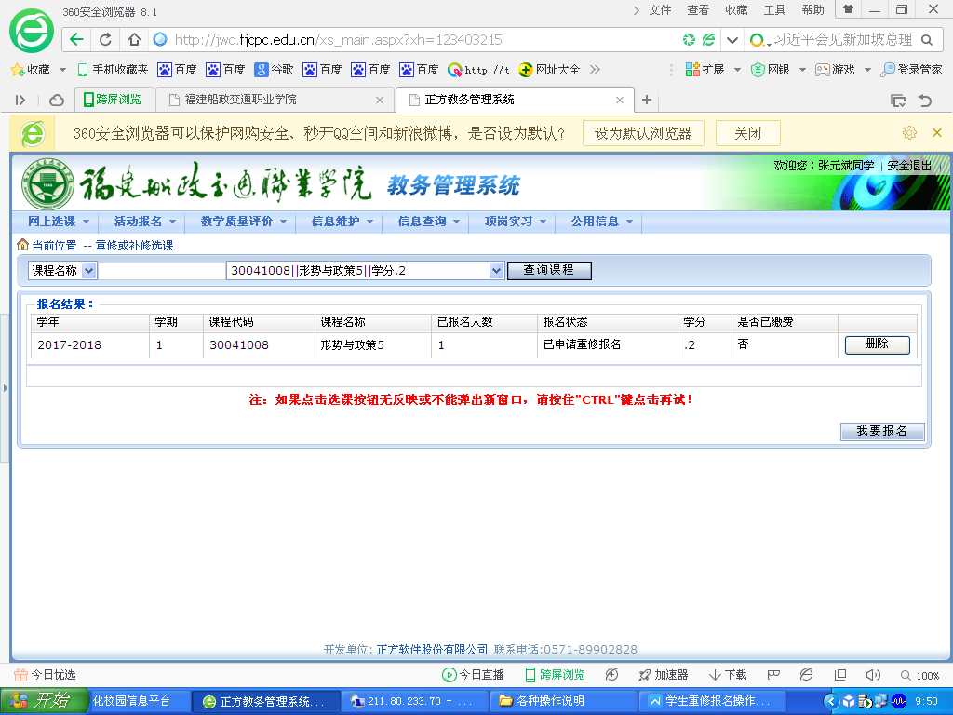
图4

五、如果学生有多门的重修课程，则重复第五、六步的步骤即可。

